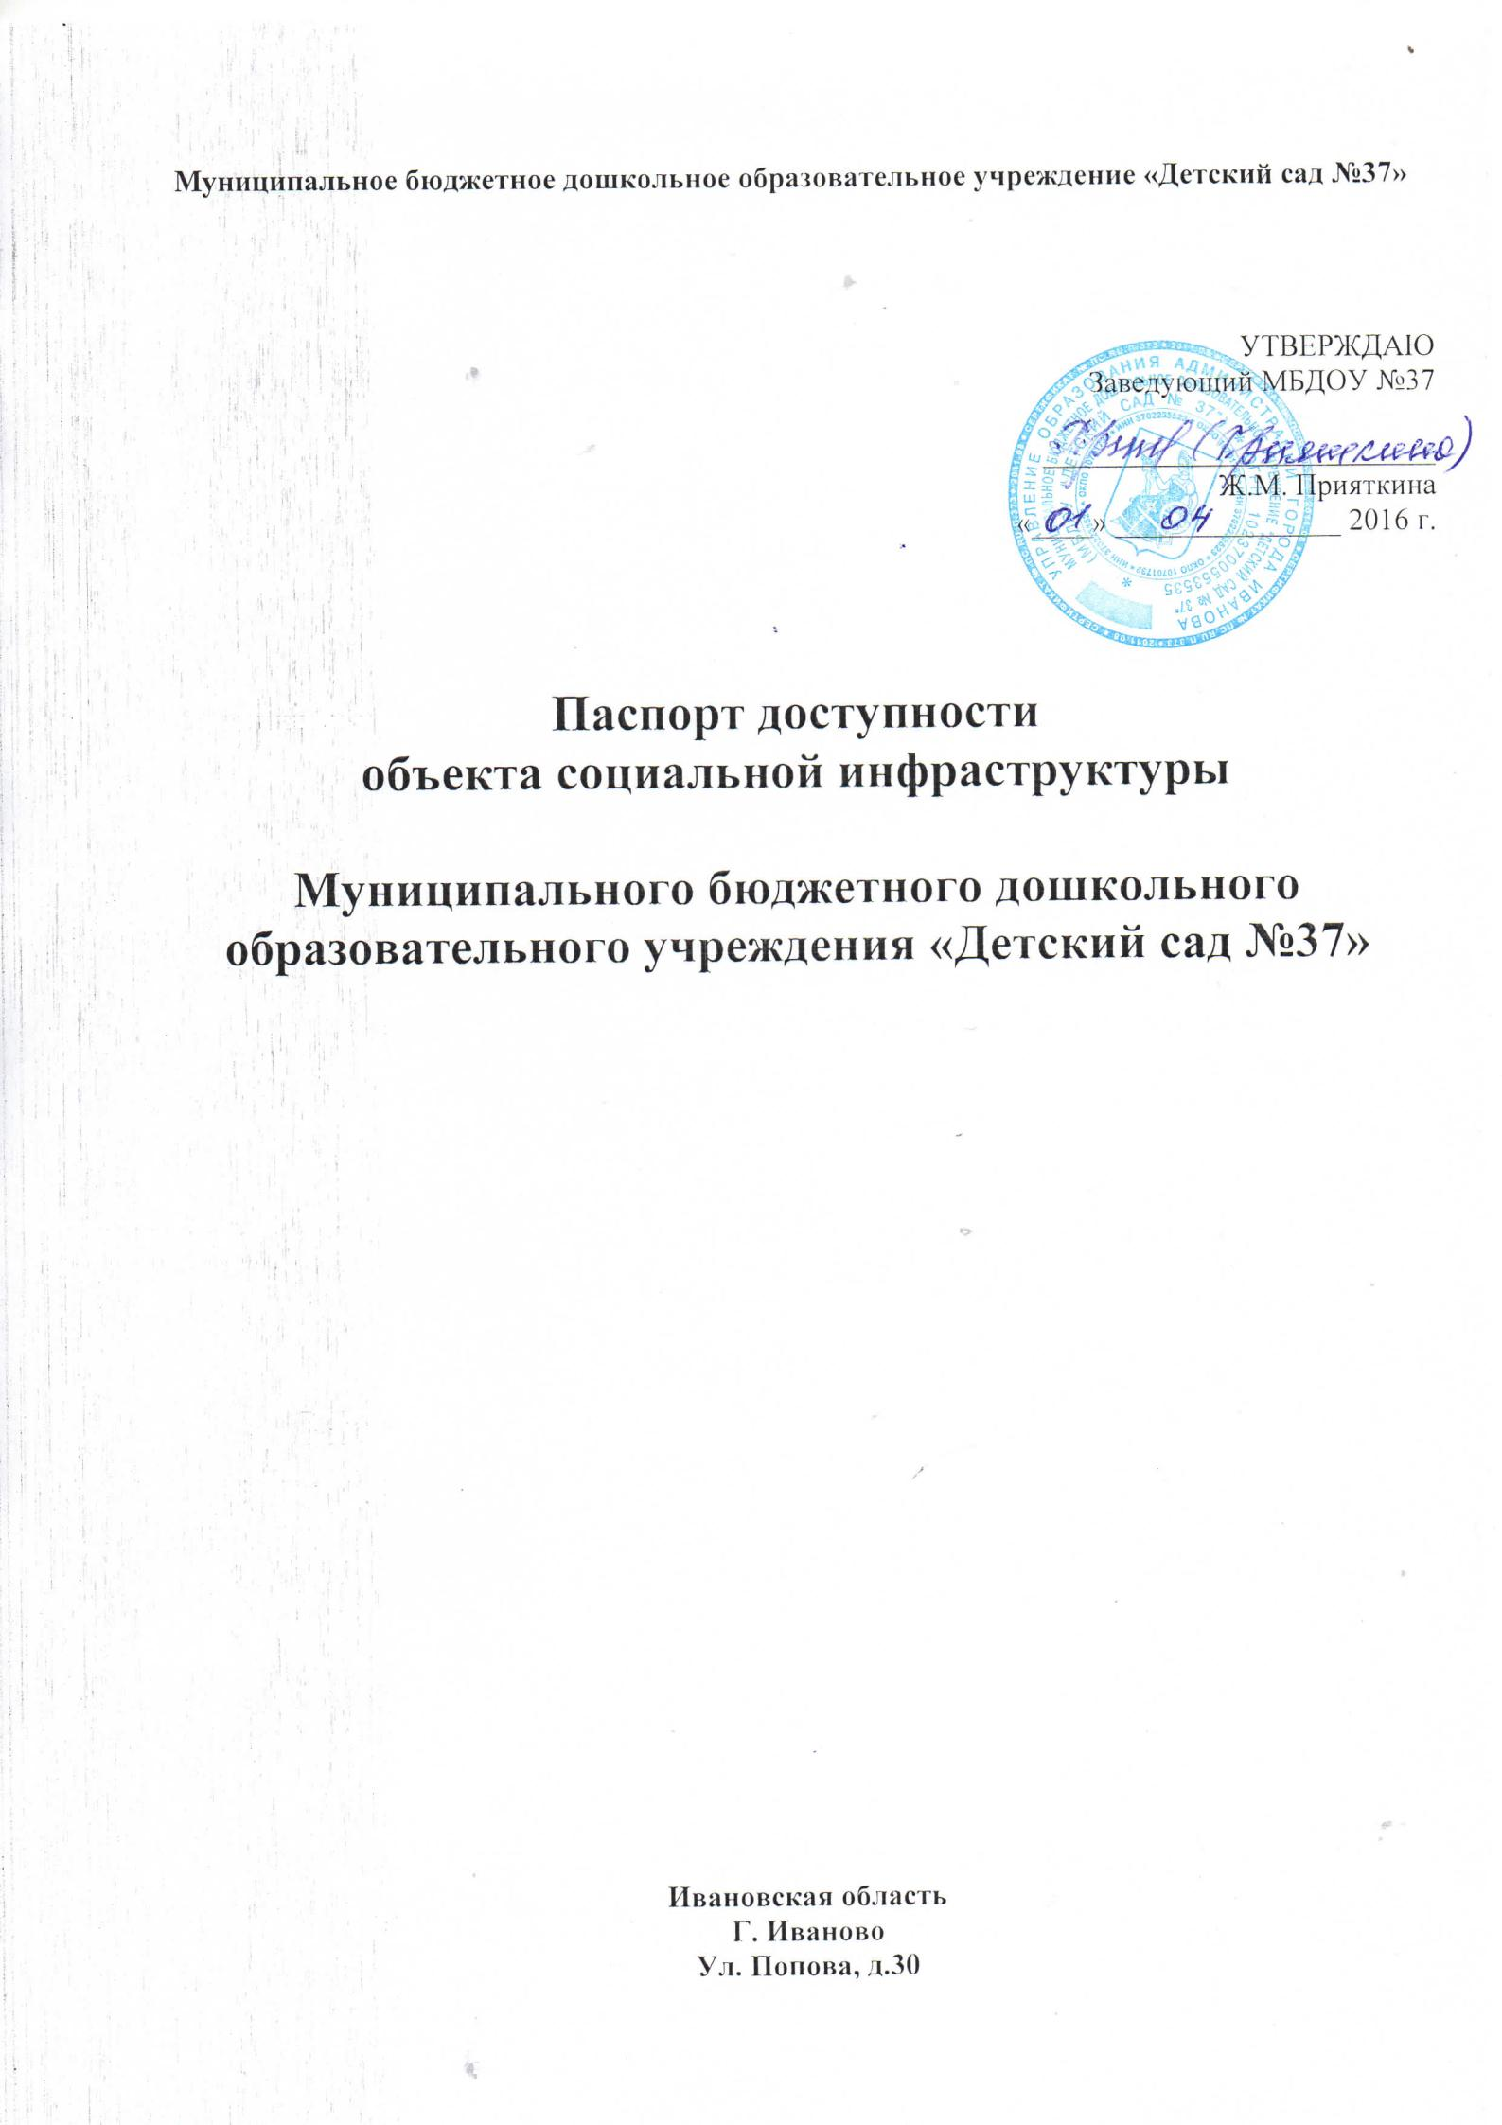
Паспорт доступности
объекта социальной инфраструктуры (ОСИ) № 1

1. Общие сведения об объекте:
1.1. Наименование (вид) объекта муниципальное бюджетное дошкольное образовательное учреждение «Детский сад №37»
1.2. Адрес объекта 153029г.Иваново, ул.Попова,д.30
1.3. Сведения о размещении объекта:
- отдельно стоящее здание ___2____ этажа, _1034,7_____ кв. м
- часть здания ______ этажей (или на _________ этаже), _________ кв. м
- наличие прилегающего земельного участка (да, нет), 3514 кв. м
1.4. Год постройки здания _1972_____, последнего капитального ремонта______-____
1.5. Дата предстоящих плановых ремонтных работ: текущего_______-__________,
капитального ____-____
Сведения об организации, расположенной на объекте:
1.6. Название организации (учреждения) (полное юридическое
наименование - согласно Уставу, краткое наименование) муниципальное бюджетное дошкольное образовательное учреждение «Детский сад №37»(МБДОУ «Детский сад №37»
1.7. Юридический адрес организации (учреждения) 153029,г.Иваново, ул.Попова,д.30
1.8. Основание для пользования объектом (оперативное управление, аренда, собственность) оперативное управление
1.9. Форма собственности (государственная, негосударственная) государственная
1.10. Территориальная принадлежность (федеральная, региональная, муниципальная)
региональная
1.11. Организация-учредитель Управление образования Администрации г.Иваново
1.12. Адрес организации-учредителя, другие координаты 153002 пл.Революции, д.6
2. Характеристика деятельности организации на объекте (образовательная деятельность по образовательным программам)
2.1. Сфера деятельности -образование
2.2. Виды оказываемых услуг: реализация основных образовательных программ дошкольного образования, присмотр и уход за детьми
2.3. Форма оказания услуг: (на объекте, с длительным пребыванием, в т.ч. проживанием, на дому, дистанционно) -на объекте
2.4. Категории обслуживаемого населения по возрасту: дети
2.5. Категории обслуживаемых инвалидов – инвалиды, инвалиды с нарушениями зрения, нарушениями слуха, с нарушениями опорно-двигательного аппарата.
2.6. Плановая мощность: посещаемость (количество обслуживаемых в день), вместимость, пропускная способность-130
2.7. Участие в исполнении индивидуального плана реабилитации (ИПР) инвалида, ребенка-инвалида (да, нет) -да
3. Состояние доступности объекта
3.1. Путь следования к объекту пассажирским транспортом до улицы Попова, автобус №3, маршрутки №3 и №35
3.2.Путь к объекту от ближайшей остановки пассажирского транспорта :
3.2.1.Расстояние до объекта от остановки транспорта 250м.
3.2.2.Время движения пешком 8мин.
3.2.3.Наличие выделенного от проезжей части пешеходного пути(да,нет) да
3.3.4.Перекрестки: нерегулируемые: регулируемые, со звуковой сигнализацией, таймером: нет
3.2.5. Информация на пути следования к объекту: акустическая тактильная визуальная: нет
3.2.6. Перепады высоты на пути: есть нет описать (_______________________________
________________________________________________________________________

Их обустройство для инвалидов на коляске: да нет(_______________________
3.3 Оценка состояния и имеющихся недостатков в обеспечении условий доступности для инвалидов объекта

N п/п | Основные показатели доступности для инвалидов объекта | Оценка состояния и имеющихся недостатков в обеспечении условий доступности для инвалидов объекта
1 | 2 | 3
1 | выделенные стоянки автотранспортных средств для инвалидов | нет
2 | сменные кресла-коляски | нет
3 | адаптированные лифты | нет
4 | поручни | нет
5 | пандусы | нет
6 | подъемные платформы (аппарели) | нет
7 | раздвижные двери | нет
8 | доступные входные группы | нет
9 | доступные санитарно-гигиенические помещения | нет
10 | достаточная ширина дверных проемов в стенах, лестничных маршей, площадок от общего количества объектов, на которых инвалидам предоставляются услуги в сфере образования | да
11 | надлежащее размещение оборудования и носителей информации, необходимых для обеспечения беспрепятственного доступа к объектам (местам предоставления услуг) с учетом жизнедеятельности инвалида , имеющих стойкие расстройства функции зрения, слуха и передвижения | нет
12 | дублирование необходимой для инвалидов, имеющих стойкие расстройства функции зрения, зрительной информации - звуковой информацией, а также надписей, знаков и иной текстовой и графической информации знаками, выполненными рельефно-точечным шрифтом Брайля и на контрастном фоне | да
13 | дублирование необходимой для инвалидов по слуху звуковой информации зрительной информацией | нет
14 | иные | нет

3.4. Организация доступности объекта для инвалидов - форма обслуживания <*>
№  п/п | Категория инвалидов (вид нарушения) | Вариант организации  доступности объекта  (формы обслуживания) <*>
1 | Все категории инвалидов и МГН | ДУ
 | в том числе инвалиды:
2 | передвигающиеся на креслах-колясках | ВНД
3 | с нарушениями опорно-двигательного аппарата | ДУ
4 | с нарушениями зрения | ДУ
5 | с нарушениями слуха | А
6 | с нарушениями умственного развития | ДУ
--------------------------------
<*> Указывается один из вариантов: «А», «Б», «ДУ», «ВНД».
- вариант «А»: полная доступность всех мест на объекте;
- вариант «Б»: локальная доступность – входной группы, специально выделенного места обслуживания (кабинета и пр.) и пути движения к нему;
- вариант «В»: облуживание сотрудниками на дому без дополнительной платы (например, уколы на дому).
3.5. Состояние доступности основных структурно-функциональных зон
№  п/п | Основные структурно-функциональные зоны | Состояние доступности, в том числе для основных категорий инвалидов <**>
1 | Территория, прилегающая к зданию (участок) | ДП-В
2 | Вход (входы) в здание | ДП-В
3 | Путь (пути) движения внутри здания  (в т.ч. пути эвакуации) | ДЧ-В
4 | Зона целевого назначения здания  (целевого посещения объекта) | ДЧ-В
5 | Санитарно-гигиенические помещения | ДП-В
6 | Система информации и связи (на всех зонах) | ДЧ-И К.О.Г.У
7. | Пути движения к объекту (от остановки транспорта) | ДП-В
--------------------------------
<**> Указывается: ДП-В - доступно полностью всем; ДП-И (К, О, С, Г, У) - доступно полностью избирательно (указать категории инвалидов); ДЧ-В - доступно частично всем; ДЧ-И (К, О, С, Г, У) - доступно частично избирательно (указать категории инвалидов); ДУ - доступно условно, ВНД - временно недоступно.
К - колясочники, О - с нарушениями опорно-двигательного аппарата, С - с нарушениями зрения, Г - с нарушениями слуха, У-с умственными нарушениями
3.6. Итоговое заключение о состоянии доступности ОСИ: обект социальной инфраструктуры муниципальное бюджетное дошкольное образовательное учреждение «Детский сад №37»доступен для инвалидов с нарушением слуха, опорно-двигательного аппарата , передвигающихся на креслах-каталках, зрения, умственного развития .Необходимо адаптировать систему информации об объекте, пути движения к объекту путем применения решений с ТСР.

4. Оценка состояния и имеющихся недостатков в обеспечении условий инвалидов предоставляемых услуг
Состояние доступности предоставленных услуг в сфере образования

N п/п | Основные показатели доступности для инвалидов предоставляемой услуги | Оценка состояния и имеющихся недостатков в обеспечении условий доступности для инвалидов предоставляемой услуги
1 | 2 | 3
1 | обеспечение помещений для проведения массовых мероприятий, оборудовано индукционной петлей и звукоусиливающей аппаратурой | Нет
2 | предоставление инвалидам по слуху при необходимости услуги с использованием русского жестового языка, включая обеспечение допуска на объект сурдопереводчика, тифлопереводчика | Нет
3 | проведение инструктирования или обучения сотрудников, предоставляющих услуги населению, для работы с инвалидами, по вопросам, связанным с обеспечением доступности для них объектов и услуг | Да
4 | предоставление услуги с сопровождением ассистента-помощника инвалида по территории объекта организации | Да
5 | обеспечение предоставления услуг тьютора | Нет
6 | Доля педагогических работников, имеющих образование и (или) квалификацию, позволяющие осуществлять обучение по адаптированным основным общеобразовательным программам | Да
7 | адаптация официального сайта органа и организации, предоставляющих услуги в сфере образования, для лиц с нарушением зрения (слабовидящих) | Да
8 | Доля детей-инвалидов в возрасте от 1,5 до 7 лет | Да

5. Управленческое решение:
5.1. Рекомендации по адаптации основных структурных элементов объекта
№  п/п | Основные структурно-функциональные зоны объекта | Рекомендации по адаптации объекта (вид работы) <*>
1 | Территория, прилегающая к зданию (участок) | Ремонт текущий
2 | Вход (входы) в здание | Ремонтные работы (капитальный ремонт) по мере поступления средств
3 | Путь (пути) движения внутри здания  (в т.ч. пути эвакуации) | Технические решения невозможны – организация альтернативной формы обслуживания
4 | Зона целевого назначения здания  (целевого посещения объекта) | Технические решения невозможны – организация альтернативной формы обслуживания
5 | Санитарно-гигиенические помещения | Технические решения невозможны – организация альтернативной формы обслуживания
6 | Система информации на объекте (на всех зонах) | Индивидуальное решение с ТСР
7 | Пути движения к объекту (от остановки транспорта) | Не нуждается
8 | Все зоны и участки | Не нуждается
<*> Указывается один из вариант не нуждается; ремонт (текущий, капитальный); индивидуальное решение с ТСР; технические решения невозможны - организация альтернативной формы обслуживания.
5.2. Предлагаемые управленческие решения по срокам и объемам работ, необходимым для приведения объекта и порядка предоставления на нем услуг в соответствие с требованиями законодательства Российской Федерации об обеспечении условий их доступности для инвалидов:
N п/п | Предлагаемые управленческие решения по объемам работ, необходимым для приведения объекта в  соответствие с требованиями законодательства  Российской Федерации об обеспечении условий их доступности для инвалидов <*> | До 2022 года
Часть 1
1 | Оборудованная стоянка автотранспортных средств для инвалидов | По мере финансирования 2022 г.
2 | Капитальный ремонт крыльца центрального входа | По мере финансирования
3 | Установка подъемного устройства | По мере финансирования
4 | Капитальный ремонт эвакуационного выхода (крыльцо в пандусами и поручнями) | По мере финансирования
5 | Ремонт дорожного покрытия на территории детского сада | По мере финансирования
6 | Установка тактильных направляющих для лиц с нарушениями зрения | 2022г
7 | Установка информационного табло для лиц с нарушениями слуха | 2019г.
8 | Установка в музыкальном зале индукционных петель и звукоусиливающей аппаратуры для проведения массовых мероприятий | По мере финансирования
9 | Приобретение специализированных кабинок для одежды детей - инвалидов | По мере финансирования.
10 | Обеспечение условий инвалидам по слуху при необходимости услуги с использованием русского жестового языка, включая обеспечение допуска на объект сурдопереводчика, тифлопереводчика | По мере финансирования
11 | Подготовка условий для допуска на объект, в котором предоставляются услуги, собаки-проводника при наличии документа, подтверждающего ее специальное обучение, выданного по форме и в порядке, утвержденным приказом Министерства труда и социальной защиты Российской Федерации | По мере финансирования
N п/п | Предлагаемые управленческие решения по объемам работ, необходимым для приведения объекта в  соответствие с требованиями законодательства  Российской Федерации об обеспечении условий их доступности для инвалидов <*> | По мере финансирования
Часть 2
1 | Разработка нормативно-правовых документов и приказов по предоставлению услуг в соответствии с требованиями законодательства Российской Федерации об обеспечении условий их доступности для инвалидов | 2022г
2 | Размещение при входе вывески с названием организации, графиком работы организации, планом здания, выполненных рельефно-точечным шрифтом Брайля и на контрактном фоне | По мере финансирования  2022г.
3 | Обучение педагога на курсах тьютеров для сопровождения инвалидов | 2020г
4 | Обучение педагогических работников для работы по адаптированным основным общеобразовательным программам, организация обучения с использованием дистанционных технологий | По графику 2020-2022гг.
5 | Проведение инструктажей специалистами для всех работников с целью ознакомления оказания необходимой помощи инвалидам в зависимости от характера нарушения, состояния здоровья при предоставлении ДОУ услуг или при передвижении по территории детского сада и внутри здания | По мере необходимости

5.3. Период проведения работ 2016 – 2022 г.г.
в рамках исполнения __________
(указывается наименование документа: программы, плана)
5.4. Ожидаемый результат (по состоянию доступности) после выполнения работ
по адаптации полная доступность 1 этажа объекта и территории для инвалидов (С,Г,У)
Оценка результата исполнения программы, плана (по состоянию доступности) доступно частично избирательно ( С,Г,У)
5.5. Для принятия решения требуется, не требуется (нужное подчеркнуть):
Согласование ______________________________________________________________
Имеется заключение уполномоченной организации о состоянии доступности объекта (наименование документа и выдавшей его организации, дата), прилагается
_____________________________не имеется____________________________________
5.6. Информация размещена (обновлена) на Карте доступности Ивановской области дата ______________________________________________________________
(наименование сайта, портала)
6. Особые отметки
Паспорт сформирован на основании:
- Акта обследования объекта МБДОУ «Детский сад № 37» № 2 от 5 октября 2016 г.

